Отчёт МБОУ «Ак-Дашская СОШ» за 29.10.2024г.
№ | Мероприятие | Охват детей | Срок проведения | Ответств | Исполнения
Комплексная безопасность
1 | Викторина «Безопасные каникулы» | 8 класс | 29.10.2024 | Монгуш А-С .Ш. | 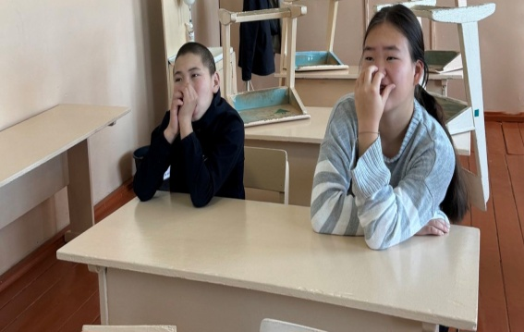
 | Изготовление кормушек | 6 класс | 29.10.2024 г | Ооржак А.А. | 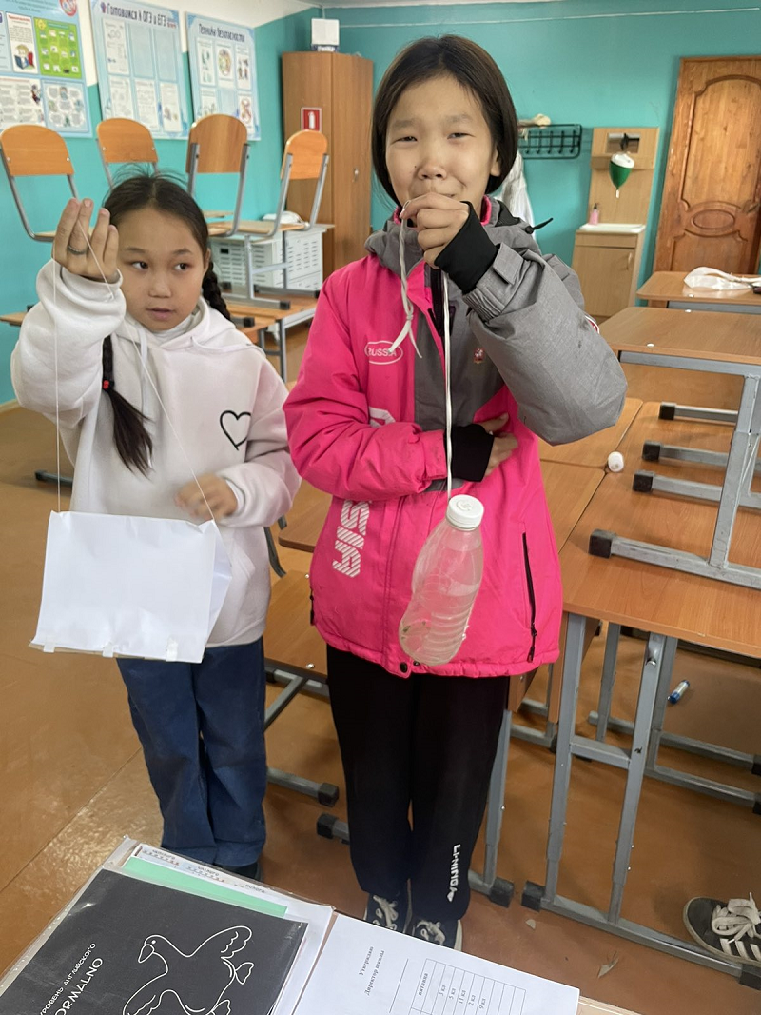
Патриотическое воспитание
1 | Час истории «Славься, Отечество!» | 5 класс | 29.10.2024г. | Ондар Я.С, кл.рук. 5 класса | 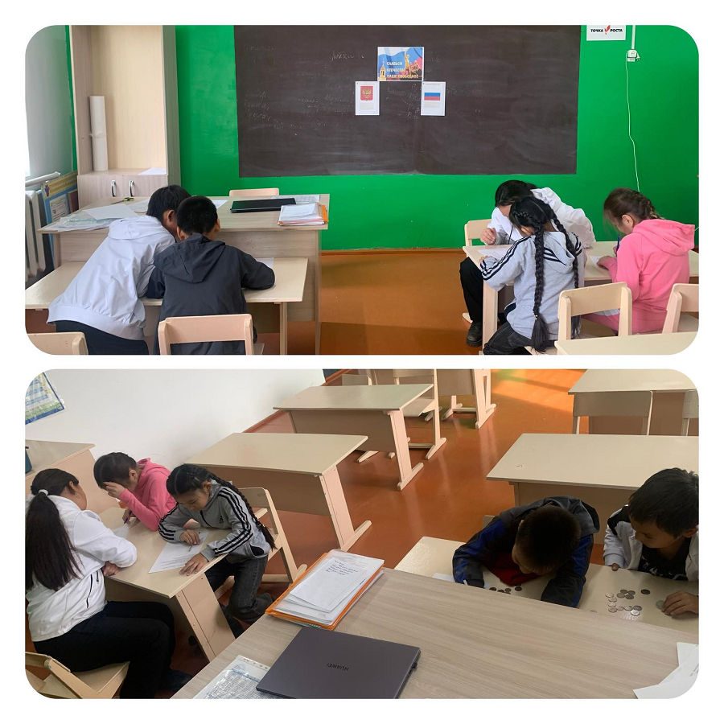
Познавательно-развлекательные мероприятия
1 | Индивидуальная консультация по родному языку | 9 класс | 29.10.2024 г | Ондар.Ч.С. | 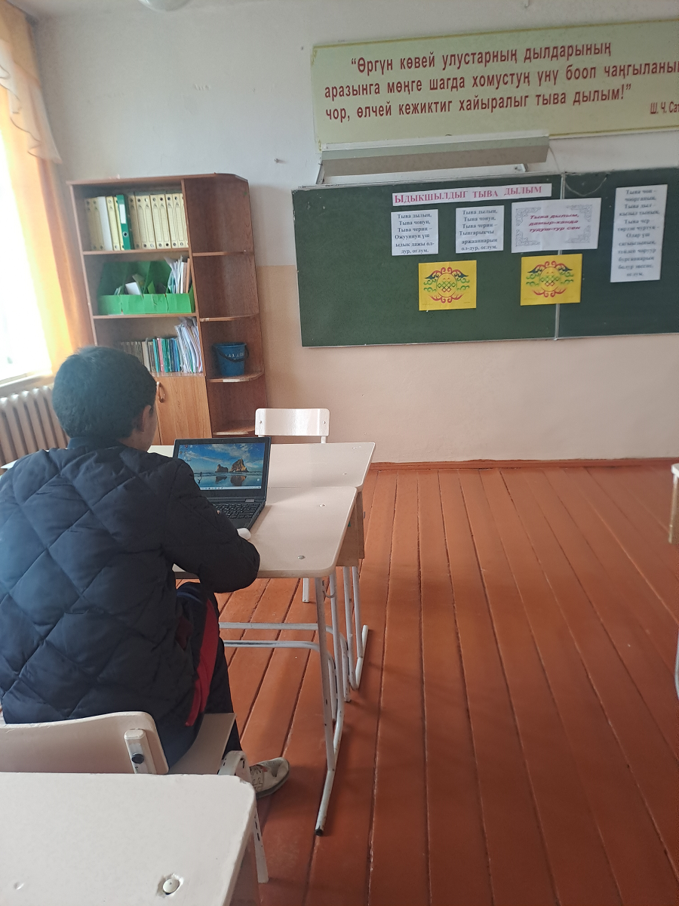
Спортивные мероприятия

1 | Спортивные игры | 2 -3 класс | 29.10.2024г. | Ооржак Ч.С  Ондар А.П. | 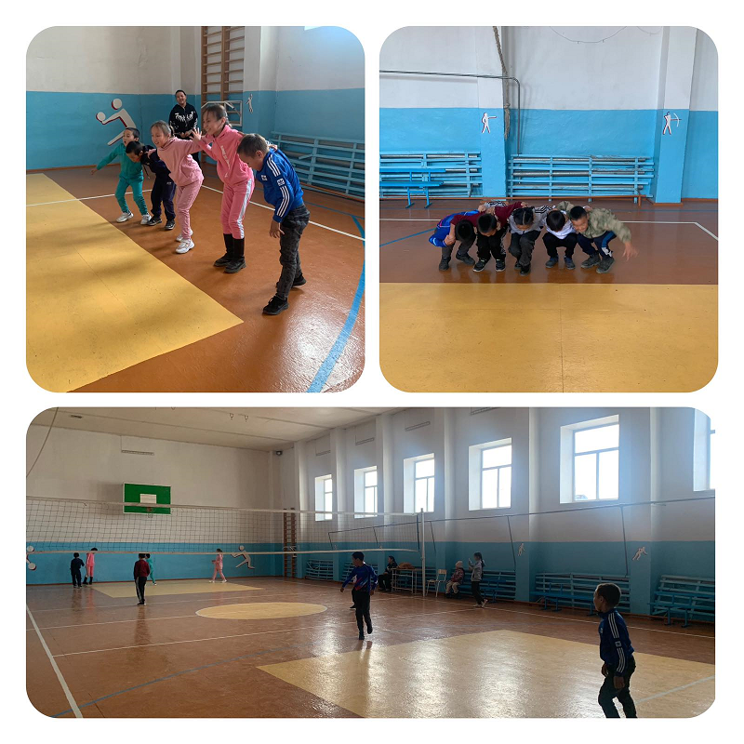
Экскурсия и походы
1 | Экскурсия в осенний лес | 2 класс | 29.10.2024г. | Ооржак Ч.С. | 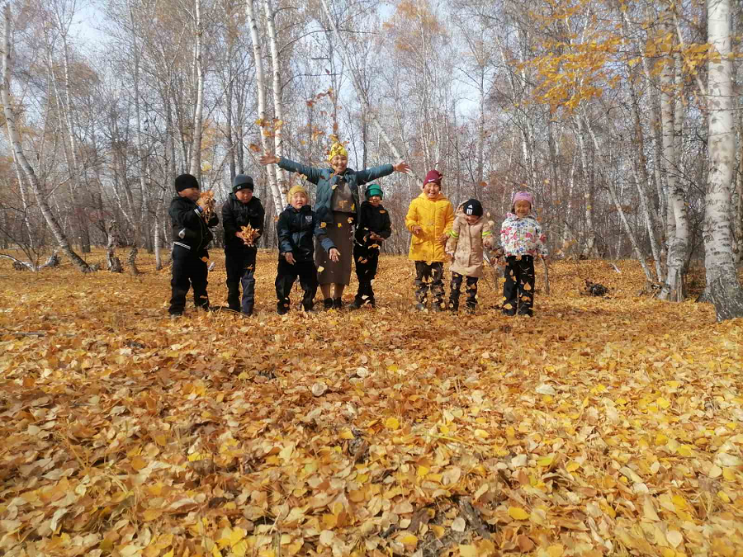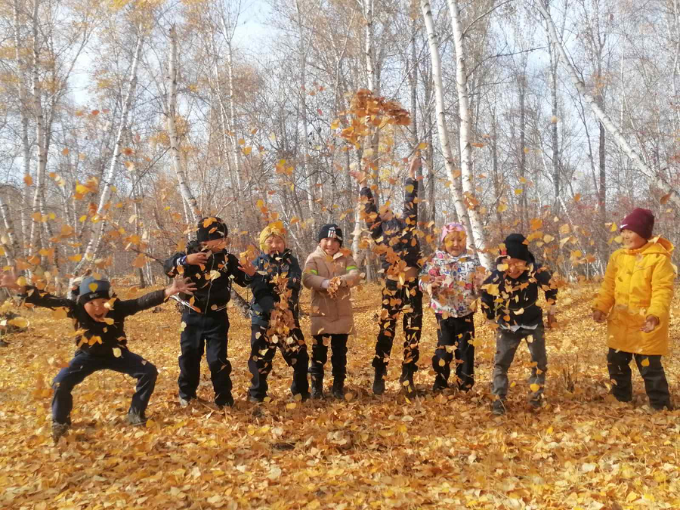
Консультация 11класс
1 | Русский язык | 11 класс | 29.10.2024г. | Ооржак Э.Д. |  | 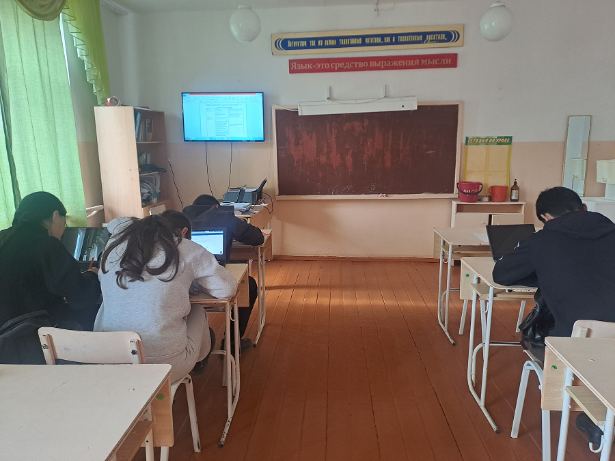
 | Проведено рейдов:  - по водным, заброшенным и потенциально опасным объектам | Посещены многодетные семьи -2 | 29.10.2024 г | Донгак Е.С.-соцпедагог  Иргит Ш.С.-педагог-психолог

Ответств: Ондар М.Э,Ооржак Р.К., Донгак Е.С, Иргит Ш.С,Ооржак Э.Д.

